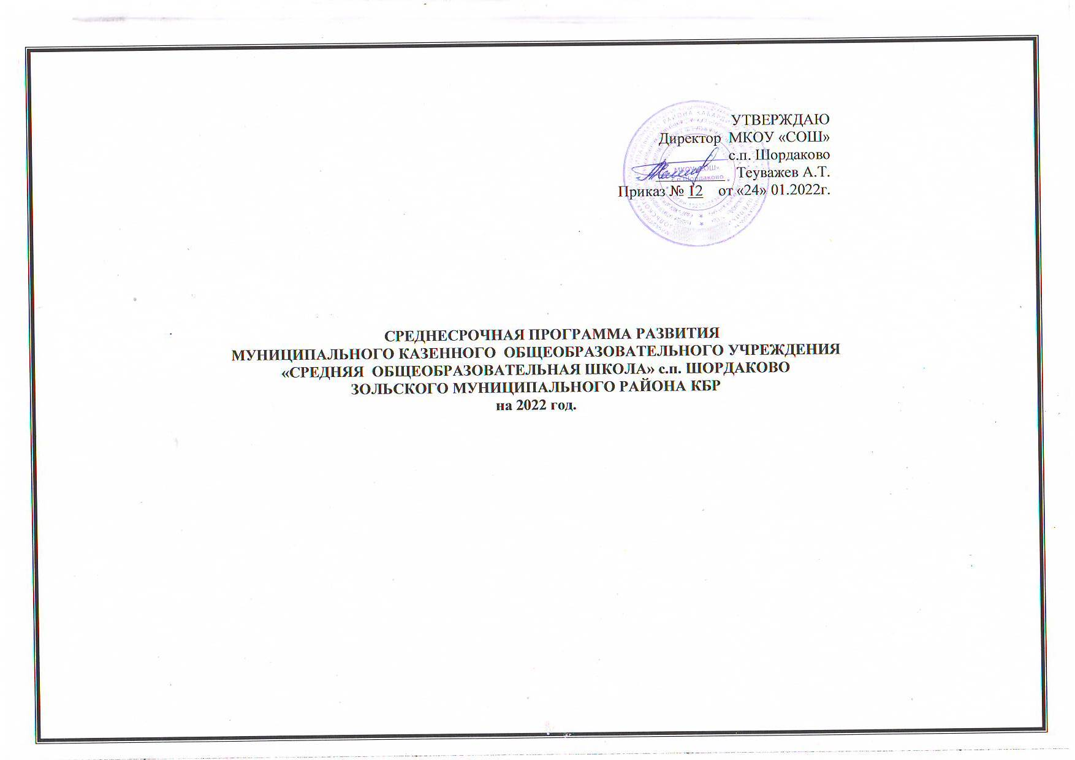
2 . Паспорт программы.
Наименование программы | Среднесрочная программа развития МКОУ «СОШ» с.п. Шордаково на 2022г.
Цель Программы | Цель: Повышение качества образования в МКОУ «СОШ» с.п. Шордаково путем реализации комплекса мероприятий, направленных на создание образовательной среды, способствующей формированию личной успешности каждого обучающегося.
Задачи Программы | Задачи:  -Эффективное использование кадровых, материально-технических  ресурсов для обеспечения высокого качества образования, его  доступности, удовлетворения образовательных потребностей  обучающихся, запросов семьи и общества.  -Создание условий для самоопределения, выявления и реализации  индивидуальных возможностей каждого ребенка, поиск и поддержка  одаренных и талантливых детей.  -Формирование и совершенствование педагогических компетенций,  развитие кадрового потенциала школы.  -Совершенствование материально-технической базы школы для  обеспечения высокого качества непрерывного образовательного  процесса.  -Реализация программы работы с обучающимися, имеющими низкую  учебную мотивацию.
Целевые показатели и индикаторы Программы | Риск 1 Низкий уровень оснащения школы  Цель: Повышение к 2022 году уровня оснащения школы,  способствовавшего повышению качества образования за счет  эффективного использования всех компонентов информационно-образовательной среды.  Показатели:  -наличие и перечень цифрового оборудования в ОО;  - контракты (договоры) на поставку оборудования;  -доля педагогических работников, прошедших повышение квалификации  в дистанционной форме с использованием современных образовательных  технологий по программам «Цифровая образовательная среда», от  общего числа педагогических работников ОО;  - доля педагогических работников, владеющих современными цифровыми  технологиями и использующими их в работе с обучающимися в рамках  предметов математического, естественно-научного, технического  циклов, от общего числа педагогических работников ОО;  - доля обучающихся, обеспеченных учебниками в соответствии с ФГОС,  от общей доли обучающихся ОО.  Риск 2 Высокая доля обучающихся с ОВЗ,  доля учителей испытывающих неуверенность при работе с обучающимися с ОВЗ  Цель: Создание в ОО к 2022 году условий для лиц с ОВЗ и оказание  помощи детям этой категории в освоении образовательной программы и  психологической коррекции недостатков в развитии.  Показатели:  - соответствие рабочих программ учебных предметов, коррекционных  курсов требованиям ФГОС ОВЗ, ФГОС НОО, ФГОС ООО;  - доля педагогических работников (в том числе специалистов школьной  службы психолого-педагогического сопровождения), реализующих  адаптированные основные общеобразовательные программ, прошедших  повышение квалификации по программам, направленным на  совершенствование психолого-педагогического сопровождение детей с  ограниченными возможностями здоровья, обучение технологиям работы  с детьми с ОВЗ, от общего числа педагогических работников ОО,  реализующих АООП;  - доля обучающихся с ОВЗ, участвующих в конкурсах, олимпиадах,  соревнованиях, выставках различного уровня (муниципального,  регионального, федерального), от общего числа обучающихся по АООП;  -доля обучающихся по АООП, а также обучающихся, испытывающих  трудности в освоении основных общеобразовательных программ,  развитии и социальной адаптации, охваченных своевременной и  качественной психолого-педагогической помощью, от общего числа  обучающихся по АООП;  - соответствие числа штатных единиц специалистов службы психологопедагогического сопровождения для работы с обучающимися по АООП  (педагог-психолог, учитель-дефектолог, учитель-логопед, тьютор)  требованиям действующего законодательства в сфере образования;  - доля родителей (законных представителей) обучающихся по АООП,  положительно оценивших качество услуг психолого-педагогической и  консультативной помощи, от общего числа обратившихся за получением  услуги.  Риск 3 Низкое качество преодоления языковых и культурных барьеров  Цель: Обеспечение эффективного устойчивого развития единой  образовательной среды школы, способствующей их всестороннему  развитию на основе формирования ключевых языковых  компетентностей, развитие социально-педагогического партнерства,  способствующего включению обучающихся, испытывающих трудности в  преодолении языковых и культурных барьеров в социально-культурное  пространство школы, города, республики.  Показатели:  - доля обучающихся, демонстрирующих положительную динамику в  освоении образовательной программы;  - наличие Положения по работе с обучающимися, испытывающими  трудности в преодолении языковых и культурных барьеров;  - доля обучающихся, принявших участие в социально значимой  деятельности школы путем участия в общественных делах класса,  школы, города, региона, в интеллектуальных олимпиадах, конкурсах;  - количество (доля) обучающихся, испытывающих трудности в  преодолении языковых и культурных барьеров, подтвердивших свои  оценки на ВПР.
Методы сбора и обработки  информации | Диагностика индивидуальных особенностей познавательных процессов  обучающихся с рисками учебной неуспешности.  - Посещение уроков с целью выявления объективности оценивания  обучающихся.  - Проведение мониторинга качества образования.  - Консультации, индивидуальные беседы с участниками образовательного  процесса.  - Диагностика педагогических технологий, методик, приемов,  используемых педагогами школы в образовательном процессе.  -Диагностика педагогических технологий, методик, приемов,  используемых педагогами школы в образовательном процессе для  преодоления языковых и культурных барьеров.
Сроки и этапы реализации  программы | Первый этап (I квартал 2022 года)  - Аналитико-диагностический (подготовительный).  Цель: проведение аналитической и диагностической работы.  Второй этап (II квартал 2022 года)  - Экспериментально-внедренческий  Цель: определение концепции развития ОО, разработка среднесрочной  программы развития ОО, разработка и внедрение целевых подпроектов.  Третий этап (II-III квартал 2022 года)  - Промежуточного контроля и коррекции  Цель: отслеживание и корректировка результатов реализации программы,  апробация и экспертная оценка информационного обеспечения  образовательного процесса.  Четвертый этап (IV квартал 2022 года – I квартал 2023 года)  - Полная реализации проекта (заключительный).  Цель: подведение итогов реализации проекта, распространение опыта  работы.
Перечень подпрограмм  Программы | Программа по преодолению низкой учебной мотивации обучающихся.  Программа по преодолению высокой доли обучающихся с рисками учебной  неуспешности
Ожидаемые конечные  результаты реализации  программы | Риск 1 Низкий уровень оснащения школы  Риск 2 Высокая доля обучающихся с ОВЗ  Снижение доли учителей, испытывающих неуверенность при работе с  обучающимися с ОВЗ с 8% до 5%  Риск 3 Низкое качество преодоления языковых и культурных барьеров  Снижение доли обучающихся с рисками по преодолению языковых и  культурных барьеров с 24 % до 10%  Увеличение доли педагогов, использующих в ежедневной практике преподавания  эффективные технологии, формы, методы и средства обучения.
Исполнители | Администрация, педагогический коллектив школы
Порядок управления  реализацией Программы | Администрация школы, куратор и муниципальный координатор.

3. ОСНОВНОЕ СОДЕРЖАНИЕ
3.1 Основные цель и задачи Среднесрочной программы, сроки и этапы ее реализации, перечень
целевых индикаторов и показателей, отражающих ход ее выполнения
Цель: Повышение качества образования в МКОУ «СОШ» с.п. Шордаково путем реализации
комплекса мероприятий, направленных на создание образовательной среды, способствующей
формированию личной успешности каждого обучающегося.
Указанная цель будет достигнута в процессе решения следующих задач:
Задачи:
-Эффективное использование кадровых, материально-технических ресурсов для обеспечения высокого
качества образования, его доступности, удовлетворения образовательных потребностей обучающихся,
запросов семьи и общества.
-Создание условий для самоопределения, выявления и реализации индивидуальных возможностей каждого
ребенка, поиск и поддержка одаренных и талантливых детей.
-Формирование и совершенствование педагогических компетенций, развитие кадрового потенциала
школы.
-Совершенствование материально-технической базы школы для обеспечения высокого качества
непрерывного образовательного процесса.
Реализация программы работы с обучающимися, имеющими низкую учебную мотивацию.
Следующие цели и задачи в отношении установленных рисков будут решены ОО до конца 2021 года:
Риск 1
Низкий уровень оснащения школы
Цель: Повышение к 2022 году уровня оснащения школы, способствовавшего повышению качества
образования за счет эффективного использования всех компонентов информационно-образовательной
среды.
Задачи:
- Модернизировать материально-техническую базу.
-Осуществить информатизацию образовательного процесса.
Риск 2
Высокая доля обучающихся с ОВЗ
Цель: Создание в ОО к 2022 году условий для лиц с ОВЗ и оказание помощи детям этой категории в
освоении образовательной программы и психологической коррекции недостатков в развитии.
Задачи:
-Обеспечить специальные кадровые условия.
-Организовать повышение профессионального мастерства через курсы повышения квалификации
педагогов-предметников, работающих с детьми ОВЗ.
- Приобрести учебники для обучающихся с ОВЗ.
Риск 3
Низкое качество преодоления языковых и культурных барьеров
Цель: Обеспечение эффективного устойчивого развития единой образовательной среды школы,
способствующей их всестороннему развитию на основе формирования ключевых языковых
компетентностей, развитие социально-педагогического партнерства, способствующего включению
обучающихся, испытывающих трудности в преодолении языковых и культурных барьеров в социальнокультурное пространство школы, города, республики.
Задачи:
-Создать более комфортные условия для повышения качества образования учащихся их социальной
адаптации в целом к жизни в школе, городе, а также их мягкой интеграции в городское сообщество.
-Способствовать освоению учащимися образовательных программ, формированию культурной
компетентности обучающихся.
-Способствовать воспитанию коммуникативной культуры учащихся, умению общаться с
представителями разных культур, воспитанию толерантного сознания обучающихся школы.
-Организовать активное включение родителей учащихся в процесс адаптации.
Риск 2 Высокая доля обучающихся с ОВЗ
Цель: Создание в ОО к 2022 году условий для лиц с ОВЗ и оказание помощи детям этой категории в
освоении образовательной программы и психологической коррекции недостатков в развитии.
Показатели:
- соответствие рабочих программ учебных предметов, коррекционных курсов требованиям ФГОС ОВЗ,
ФГОС НОО, ФГОС ООО;
- доля педагогических работников (в том числе специалистов школьной службы психологопедагогического сопровождения), реализующих адаптированные основные общеобразовательные
программ, прошедших повышение квалификации по программам, направленным на совершенствование
психолого-педагогического сопровождение детей с ограниченными возможностями здоровья, обучение
технологиям работы с детьми с ОВЗ, от общего числа педагогических работников ОО, реализующих
АООП;
- доля обучающихся с ОВЗ, участвующих в конкурсах, олимпиадах, соревнованиях, выставках различного
уровня (муниципального, регионального, федерального), от общего числа обучающихся по АООП;
- доля обучающихся по АООП, а также обучающихся, испытывающих трудности в освоении основных
общеобразовательных программ, развитии и социальной адаптации, охваченных своевременной и
качественной психолого-педагогической помощью, от общего числа обучающихся по АООП;
- соответствие числа штатных единиц специалистов службы психолого-педагогического сопровождения
для работы с обучающимися по АООП (педагог-психолог, учитель-дефектолог, учитель-логопед, тьютор)
требованиям действующего законодательства в сфере образования;
- доля родителей (законных представителей) обучающихся по АООП, положительно оценивших качество
услуг психолого-педагогической и консультативной помощи, от общего числа обратившихся за
получением услуги.
Риск 3 Низкое качество преодоления языковых и культурных барьеров
Цель: Обеспечение эффективного устойчивого развития единой образовательной среды школы,
способствующей их всестороннему развитию на основе формирования ключевых языковых
компетентностей, развитие социально-педагогического партнерства, способствующего включению
обучающихся, испытывающих трудности в преодолении языковых и культурных барьеров в социальнокультурное пространство школы, города, республики.
Показатели:
- доля обучающихся, демонстрирующих положительную динамику в освоении образовательной
программы;
- наличие Положения по работе с обучающимися, испытывающими трудности в преодолении языковых и
культурных барьеров;
- доля обучающихся, принявших участие в социально значимой деятельности школы путем участия в
общественных делах класса, школы, города, региона, в интеллектуальных олимпиадах, конкурсах;
- количество (доля) обучающихся, испытывающих трудности в преодолении языковых и культурных
барьеров, подтвердивших свои оценки на ВПР.
3.2 МЕРОПРИЯТИЯ СРЕДНЕСРОЧНОЙ ПРОГРАММЫ И НАПРАВЛЕНИЯ, ОБЕСПЕЧИВАЮЩИЕ
РЕАЛИЗАЦИЮ ЕЕ ЗАДАЧ
Направление в соответствии с риском | Задача | Мероприятие | Сроки реализац ии | Показатели реализации | Ответственные | Участники
Низкий уровень оснащения школы | Модернизирова ть материальнотехническую базу Осуществить информатизац ию образовательн ого процесса | Обновление технических средств обучения и компьютерного оборудования (в том числе в рамках федерального проекта «Цифровая образовательная среда») | 3-4 кварталы 2022 года | • Количество компьютеров (ноутбуков), используемых в учебных целях; • наличие и перечень цифрового оборудования в ОО; • контракты (договора) на поставку оборудования | Директор ОО | Педагогический коллектив
 | Модернизирова ть материальнотехническую базу | Укрепление материальнотехнической базы кабинетов, необходимых для психологопедагогического сопровождения и индивидуальной коррекционной работы с обучающимися ограниченными возможностями здоровья | 3-4 кварталы 2022 года | Наличие и перечень оборудования в ОО, необходимого для психологопедагогического сопровождения обучающихся с ОВЗ | Директор ОО | Педагогический коллектив
 | Организация профессиональ ной подготовки педагогических работников по программам «Цифровая образовательн ая среда» | Повышение профессиональной компетентности педагогических работников по использованию компьютерных и технических средств для внедрения современных образовательных технологий в ОО (в том числе через программы повышения квалификации, наставничество) | Июнь-август 2022 года | Количество педагогических работников, прошедших повышение квалификации в дистанционной форме с использованием современных образовательных технологий по программам «Цифровая образовательная среда», от общего числа педагогических работников ОО | Заместитель директора по УВР | Педагогический коллектив
 | Пополнить библиотечный фонд учебниками и пособиями в соответствии с требованиями ФГОС | Обеспечение обучающихся учебниками и наглядными средствами обучения в соответствии с требованиями ФГОС | май-август 2022 | Количество учебников и наглядных средств обучения в соответствии с требованиями ФГОС | Директор ОО Заместитель директора по УВР | Педагогический коллектив
Высокая доля обучающихся с ОВЗ | Организовать независимую экспертизу рабочих программ учебных предметов, коррекционных курсов АООП на соответствие требованиям ФГОС. | Экспертиза и актуализация рабочих программ учебных предметов на 2021-2022 учебный год, коррекционных курсов АООП на соответствие требованиям ФГОС | июнь 2022 года | Наличие рабочих программ учебных предметов, коррекционных курсов АООП, соответствующих ФГОС | Заместитель директора по УВР | Педагогический коллектив
 | Организовать повышение профессионального мастерства через курсы повышения квалификации педагогов-предметников, работающих с детьми ОВЗ. | Изучение профессиональны х затруднений педагогических работников по работе с детьми с ОВЗ, обеспечение профессиональной подготовки и методической помощи педагогическим работникам, реализующим АООП | май-июнь 2022 года | Количество  педагогических  работников (в том  числе  специалистов  школьной службы  психологопедагоги  ческого сопровождения,  реализующих  АООП,  прошедших  повышение  квалификации по  программам,  направленным на  совершенствование  психолого-педагогического  сопровождения  детей с ограниченными  возможностями  здоровья, обучение  технологиям  работы с детьми | Заместитель директора по УВР | Педагогический коллектив
 | Обеспечить специальные кадровые условия | Обеспечение эффективного психолого-педагогического сопровождения обучающихся с ОВЗ (организация работы логопедической службы, консультативно-диагностической службы, психолого-педагогического консилиума) | Май-декабрь 2022года | -Количество  обучающихся по  АООП,  охваченных  своевременной и  качественной  психолого-педагогической  помощью);  -численность  штатных единиц  специалистов  службы  психолого-педагогического  сопровождения  для работы с  обучающимися по  АООП (педагог-психолог,  учитель-логопед) в  штатном расписании. | Директор ОО | Педагогический коллектив
Низкое качество преодоления языковых и культурных барьеров | Провести  диагностику  уровня учебной  мотивации | Проведение  диагностики  уровня учебной  мотивации среди  обучающихся,  имеющих  трудности в  преодолении  языковых и  культурных  барьеров | Май-декабрь  2022года | Количество  обучающихся,  демонстрирующих  положительную  динамику в  освоении  образовательной  программы | Заместитель директора по УВР | Педагогический коллектив
 | Укрепить  нормативноправовую базу | Разработка  локального акта  по работе с  обучающимися,  испытывающими  трудности в  преодолении  языковых и  культурных  барьеров | Май 2022 года | наличие  Положения по  работе с  обучающимися,  испытывающими  трудности в  преодолении  языковых и  культурных | Директор ОО | Педагогический коллектив
 | Обеспечить  психологически  й комфорт  обучающихся в  урочной и  внеурочной  деятельности | Организация и  проведение  уроков, на  которых создается  «ситуация успеха»  для всех  обучающихся | Постоянно | Уровень  удовлетворенности  обучающихся  школьной жизнью | Заместитель директора по УВР | Педагогический коллектив
 | Организовать  более  эффективную  работу с  обучающимися,  испытывающи  ми трудности  в преодолении  языковых и  культурных  барьеров; | Участие в  социально  значимой  деятельности  школы путем  участия в  общественных  делах класса,  школы, города,  региона, в  интеллектуальных  олимпиадах,  конкурсах | Постоянно | Количество  обучающихся,  принявших участие  в общественных  делах класса,  школы, города,  региона, в  интеллектуальных  олимпиадах | Заместитель директора по УВР | Педагогический коллектив
 | Организовать  повышение  квалификации  педагогов | Участие педагогов  в методических  вебинарах по  преодолению  рисков,  организованны | Постоянно | Количество  педагогов,  принявших участие  в вебинарах | Директор ОО | Педагогический коллектив
 | Провести  анализ  выполнения  Всероссийских  проверочных  работ  результатов  ГИА | Анализ  выполнения  обучающимися  ВПР  Анализ  результатов ГИА | Май-июнь2022года | -Количество  обучающихся,  подтвердивших  свои отметки на  ВПР;  - количество  выпускников 9-х  классов,  получивших  аттестат об  основном общ | Заместитель директора по УВР | Педагогический коллектив
3.3 МЕХАНИЗМ РЕАЛИЗАЦИИ ПРОГРАММЫ
-Руководителем программы является директор МКОУ «СОШ » с.п Шордаково, который несет
персональную ответственность за ее реализацию, конечные результаты, целевое и эффективное
использование выделяемых на выполнение программы финансовых средств, а также определяет формы
и методы управления реализацией программы.
- В ходе выполнения программы допускается уточнение целевых показателей и расходов на ее
реализацию, совершенствование механизма реализации программы.
-Контроль исполнения программы осуществляет муниципальный координатор, куратор проекта «500+»,
директор школы.
- Программа реализуется за счёт взаимодействия всех заинтересованных лиц на основе планирования и
дополнительного создания программ и проектов.
По каждому фактору, диагностируемому в рисковом профиле, разработана программа:
Программа повышения уровня материально-технического оснащения МКОУ «СОШ» с.п. Шордаково;
Программа «Одаренный ребенок»;
Программа социально-культурной и языковой адаптации учащихся и их семей в МКОУ «СОШ»с.п. Шордаково;
Программа по преодолению рисков учебной неуспешности у обучающихся МКОУ «СОШ»с.п. Шордаково;
- Мероприятия по реализации программы являются основой годового плана работы школы.
- Информация о ходе реализации Программы в целом и отдельных антирисковых программ регулярно
представляется на заседании педагогического совета.
- Сотрудничество участников программы (муниципальный координатор, куратор школы МКОУ «СОШ» с.п. Шордаково)
осуществляется при помощи телефонной связи, ВКС, мессенджеров, посредством электронной почты.
- Реализация Программы предусматривает формирование рабочих документов, связанных с перечнем
первоочередных работ, вытекающих из системы мероприятий Программы, с разграничением функций исполнителей.

